Isporuka prijenosnih računala za učitelje/ice
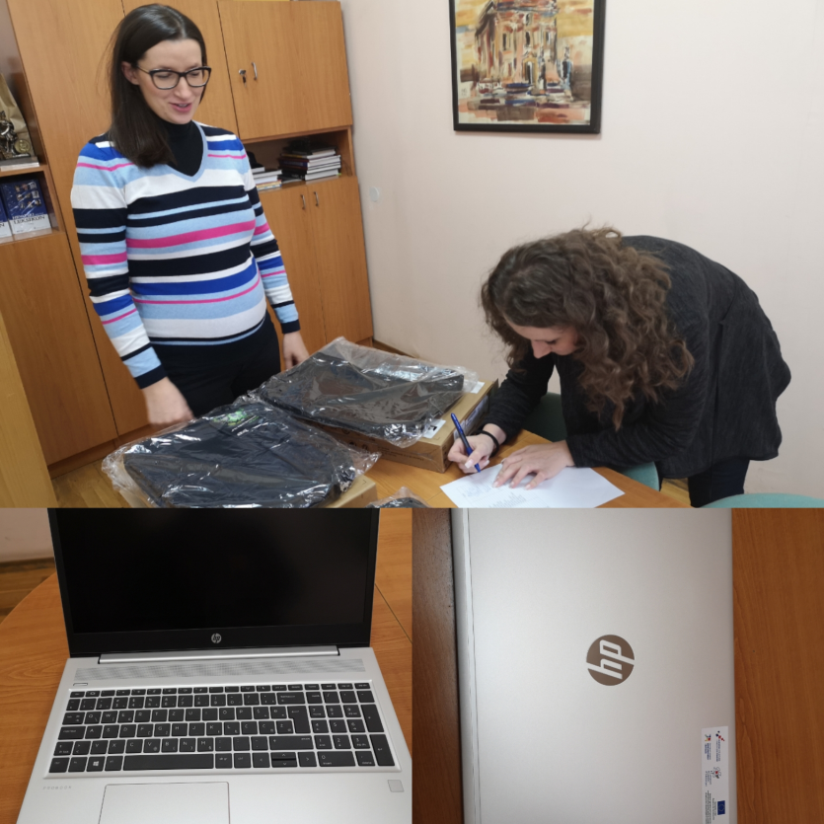
U prvoj fazi, a u sklopu projekta e-Škole, opremljeni su učitelji/ce koji predaju u razredima obuhvaćenim obrazovnom reformom, a trenutno nemaju funkcionalno prijenosno računalo. Ukupno 24 prijenosna računala marke HP podijeljeno je učiteljima V. osnovne škole Varaždin. Sustavno i redovito korištenje najmodernije tehnologije u učenju i poučavanju, adekvatna infrastruktura i moderna računalna oprema u školi kao i brojne razvijene e-usluge za nastavne i poslovne procese te niz edukacija doprinose razvoju digitalnih kompetencija školskih djelatnika i stvaranju digitalno zrelih škola.
Mario Šipek, ravnatelj

